トップ高評価エピソード コナン 吹き替えの
名探偵コナンは、世界中の何億人もの読者に愛され、映画化されたエキサイティングな日本の探偵漫画シリーズです。コナンシリーズには多くのエピソードがあります。その中で、の最高かつ最高評価のエピソードがここにあります コナン吹き替え！

1.スクールゴーストスクール
ゴーストはたの第6話です 名探偵コナンシリーズ、2002年4月20日に公開され。このエピソードの内容は、名 探偵コナン とその友人たちがイギリスのロンドンの街や路地をさまよっているところです。シャーロックホームズは、危険な殺人者であるジャックザリッパー（JTP）を捕まえるための手がかりを探す目的で住んでいました。映画が公開されたとき、それは約33.8億円の収入をもたらしました。過去5シーズンの売上高と比較して、スクールスペクターははるかに高いです。
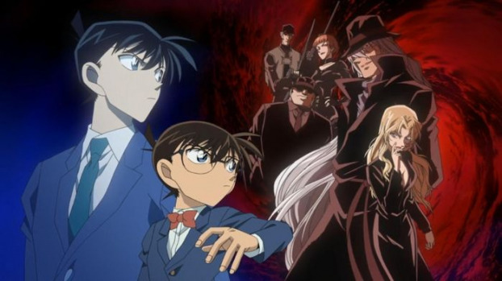
スクールゴースト-最も人気のあるコナン吹き替えエピソード

2です。超高層ビル
爆弾超高層ビルは最も人気のあるエピソードの1つです。このエピソードは1997年に日本で正式にリリースされ、すぐに多くの国で取得されました。他のエピソードと比較すると、超高層ビルにはスリリングな探偵の詳細はあまりありませんが、キャラクターを「数千ポンドの髪がぶら下がっている」状況に継続的に配置するとポイントが得られ、視聴者は非常に緊張します。 。

3.クリムゾンラブソング
が好きなら 名探偵 コナン 、このエピソードを見逃すことはできません。これは、名探偵コナンシリーズの21番目のエピソードであり、2017年4月15日に正式に初公開されました。ベトナムでは、映画は2017年9月8日に公開されまし
た。深紅の愛の愛のエピソードの内容は、ニチウリTVでの爆弾爆発の詳細を示しています元日本のチャンピオンであり、多くの人がこの賞について知らない謎であるカルタの発明とともに駅。かるた。 エピソードでは、新しいキャラクター、大岡もみじが登場し、彼女は服部の婚約者であると主張しています。彼女の外見は物事をより複雑にします。

深紅のラブソングは非常に魅力的です引き付ける
統計によると、深紅のラブソングは、探偵、アクション、愛情などの要素を完全に収束させて視聴者をため、名探偵コナンシリーズの中で最も売上の高いエピソードです。

4. 11番目のストライカー
これも非常にホットな コナン吹き替えの エピソードであり、シリーズの16番目のエピソードに属しています。このエピソードは、全国選手権で行われる一連のスタジアムを爆撃する計画を中心に展開しています。スリリングでドラマチックで予想外の状況で、このエピソードがプロデューサーに高い売上をもたらす時期を理解するのは難しいことではありません。

5. 15分間の沈黙
名探偵コナンのファンなら、2011年4月16日に日本でリリースされた15分間の静かなエピソードを無視することはできません。このエピソードには、興味深い詳細がたくさんあり、さらに2つのグループがあります。登場人物：
- 1つは、目暮十三と佐藤がいる東京警察署。美しい若い警官でありコナンの高木
- 、名探偵海。クラス1Bはあゆみ、源太、光、海原灰原哀

15分超おもしろい静けさ

6。火ひまわり
これもいる コナン吹き替えがエピソードです 面白くて多くのフォロワーを魅了して。このエピソードは、芸術家の世界の天才であるフィンセントファンゴッホが描いたひまわりの絵に触発されています。全体の内容は、ひまわりの絵画コレクションが発表された場所で起こった未解決の不思議な物語を参照しています。シリーズの他の多くのエピソードと比較して、燃えるようなヒマワリはスリル満点ではなく、奇妙で異なっています。

7.旧市街の迷路
2003年にリリースされ、名探偵コナンシリーズの第7巻に属しています。旧市街の迷宮は主に熟練した剣士の話であり、弓は5回連続で殺害を引き起こし、東横警察は多くの困難に直面しました。同時に、このエピソードは服部の初恋の物語でもあります。
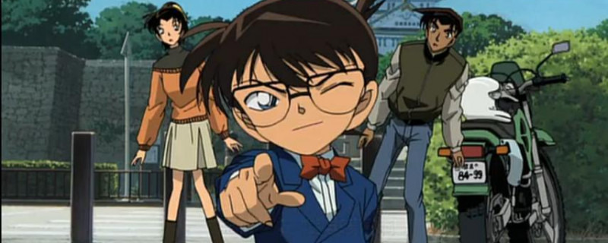
旧市街の迷宮のエピソードをご覧ください。8

。ダークナイトメア
コナンの次のエピソードは、シリーズの第20エピソードのダークナイトメアです。このエピソードの全内容は、偶然コナンに遭遇した記憶喪失のメンバーを追いかけながら、主に黒の組織に焦点を当てています。このエピソードでは、多くのバージン要素はありませんが、より多くのアクション要素があります。

上記はエピソードで コナンが吹き替えて よくいる、多くの人々に興味があり、最も高い収入があります。このエピソードの時間はウェブサイトにアップロードされました。 Pops.vn 楽しむ時間がない場合は、ウェブサイトにアクセスして追跡できます。さらに、ここには他にもたくさんのエピソードがあり、名探偵コナンを愛する人々の情熱を確実に満たすでしょう。

